ОТДЕЛ ПО ОБРАЗОВАНИЮ ПРУЖАНСКОГО РАЙСПОЛКОМА
ГУО «Детский сад №3 г.Пружаны»

Консультация для родителей:
«Как одеть ребёнка на праздник»
14.12.2022г.
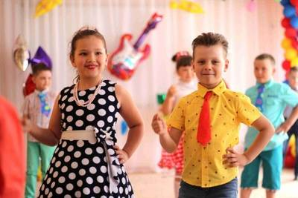
Уважаемые родители! Сегодня я хочу рассказать, о том, как лучше одеть ребенка, чтобы он чувствовал себя комфортно на утреннике и выглядел нарядно и опрятно. Подбирая костюм для своего ребенка, прежде всего, необходимо помнить о том, что ребенок одевается не для показа моды, а для детского утренника. Одежда должна быть удобной и прочной. Ребенок не должен чувствовать себя в ней скованно.
Выбирая костюм, нужно отдавать предпочтение таким, которые имеют минимум завязок, так как они имеют свойство развязываться в самый неподходящий момент. Костюм не должен быть очень теплым, чтобы ребенку не было жарко. Головные уборы и маски не должны закрывать глаза и лицо. Ребенок должен дышать свободно.
Многие родители чересчур увлекаются желанием выделить своего ребёнка: покупают великолепные длинные, пышные платья девочкам; для мальчиков - фраки и джинсовые костюмы. Но в них детям не всегда удобно двигаться! И «модники» будут чувствовать себя не комфортно. Также очень сковывает движения корсет и другие жесткие фиксирующие детали. Мальчикам (пиратам, разбойникам, богатырям, мушкетерам и другим подобным персонажам) очень мешают такие атрибуты костюма, как сабли, пистолеты и прочие. Договоритесь с ребенком заранее, еще дома, что эти детали костюма он оставит дома или в группе. На спортивном празднике девочки, как и мальчики могут одеть шорты с футболкой. Это будет удобно и органично.
Отдельно хотелось бы сказать об обуви. Поскольку на музыкальных занятиях 50% времени отводится движениям, детям нужна удобная обувь: мягкая, гибкая, лёгкая – во всех отношениях комфортная. Самый распространённый вариант – чешки и балетки.
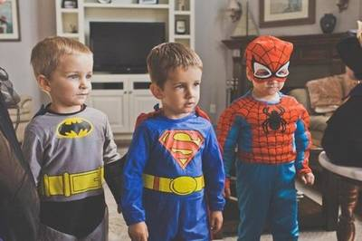
Ни у кого - ни у воспитателя, ни у вас, дорогие родители, наверно, не возникает вопрос, почему на катке не катаются в валенках, почему в хореографических и танцевальных школах занимаются в балетках?
В театре в голову не приходит сопоставлять парадный костюм короля, изящное платье принцессы с их обувью – балетками. Мы воспринимаем балетное действие целостно: музыка, танец, пластика, которая в другой обуви была бы невозможна. Так и движения детей в танцевальных композициях, музыкальных играх на праздниках будут легки, изящны, естественны только в подобающей обуви – чешках. Конечно, если это праздник, то обувь может быть и другая. Но, в любом случае, детские туфельки не должны быть на каблуках и на платформе.
Поинтересуйтесь заранее, каким будет праздник и какие костюмы следует готовить, чтобы потом не возникло недоумение, почему костюм «Человека-паука» или «Бэтмена», который вы купили к новогоднему представлению, нельзя использовать на утреннике, сюжетная линия которого– «Снежная королева», «Золушка на балу», «Сказка о золотом ключике» и т.д.

Музыкальный руководитель ______________Т.П.Сёмуха

